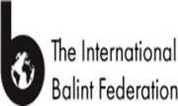
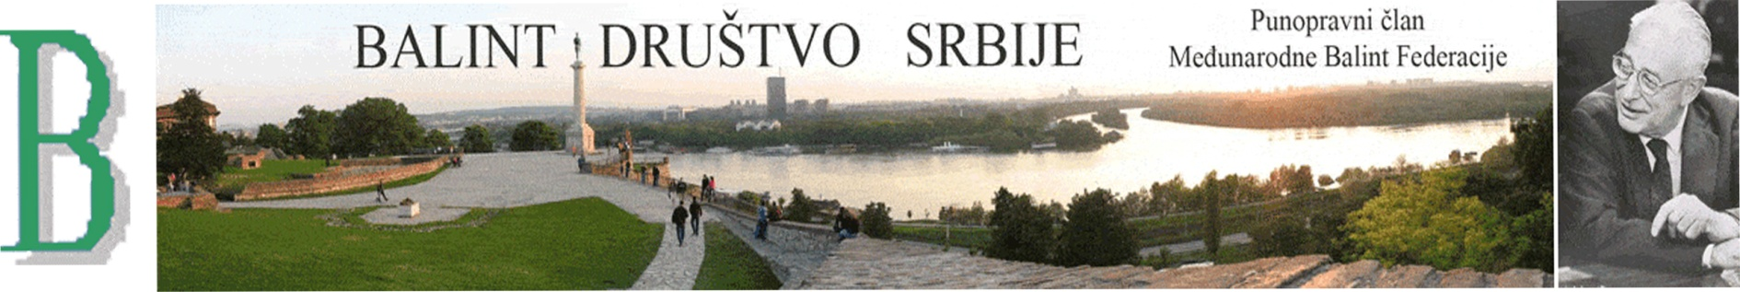
Балинт Друштво Србије је пуноправни члан Међународне Балинт Федерације/ИБФ-а и једини је носилац Балинт едукације у Србији. Балинтов метод едукације је институционализована, међународно призната едукација и одвија се према програму и стандардима ИБФ-а. Балинт групе су добиле име по свом оснивачу Michail Balint-у, великану медицине и психоанализе, који је препознао терапијски и дијагностички значај односа лекар-пацијент. Балинт друштво Србије - једини носилац Балинт едукације у Србији, едукује здравствено особље Балинтовим методом кроз рад у Балинт групама.
Зашто Балинт едукација?
За разлику од већине едукација намењених лекарима Балинт едукација није усмерена на уска медицинска теоријска знања већ на ОДНОС ЛЕКАР-ПАЦИЈЕНТ који почива на психотерапијским основама. Својим специфичним циљевима и методологијом је од користи како за пацијента, тако и за лекара као и установу у којој раде. Ова метода има шири друштвени значај, повећавајући квалитет и ефикасност здравственог система.
Како се одвија Балинт едукација?
Балинт едукација се одвија у Балинт групама на стандардизован, методолошки идентичан начин у Балинт групи од највише 20 полазника која је методолошки искуствено-супервизиона. Ова едукација, усмерена на однос лекар-пацијент / мед.сестра-пацијент унапређује свест о изузетном терапијском значају тог односа, који се кроз ову едукацију учи и чија се вештина тренира. Балинт инструктор кроз лично искуство преко усменог приказа случаја (из односа са пацијентом) из свакодневне праксе, учи и тренира вештине:
• препознавања терапијског значаја односа лекар-пацијент
• развијање разумевања пацијента и његовог односа према болести
• развијање осећаја прихваћености и разумевања пацијента од стране лекара
• стицање слушања “аналитичким умом“
• развијање препознавање сопствених осећања у односу са „проблем пацијентом“
• развијање разумевања и тумачења соматског и психичког удела у развоју болести и постављању дијагнозе.
Више информација на: www.balintsrbija.org
Балинт радионице су акредитоване у Здравстеном савету Србије, одлуком бр. 153-02-3942/2017-01 и доносе 2 бода сваком полазнику. Радионице ће органозовати акредитовани Балинт водитељи:
I групу организују доц. др Роса Шапић психијатар/психотерапеут и др Дејан Михајловић
II група лекара организују психолог Александра Димитријевић и др Анта Ђокић
III групу (студенти) организују доц. др Мирјана Стојановић Тасић, психијатар и орг. здравствене неге Мирјана Виријевић

ПРИЈАВЕ ЗА РАДИОНИЦУ
РАДИОНИЦА ЋЕ БИТИ ОДРЖАНА 29. XI. 2019. у 11 часова u просторијама зграде Деканата Медицинског факултета Приштина у Косовској Митровици.
ЗА ПОХАЂАЊЕ РАДИОНИЦЕ СЕ МОГУ ПРИЈАВИТИ ЛЕКАРИ, МЕДИЦИНКЕ СЕСТРЕ/ТЕХНИЧАРИ КАО И СТУДЕНТИ (5 и 6 године студија, као и апсолвенти) СТУДИЈА МЕДИЦИНЕ И СТОМАТОЛОГИЈЕ.
Пријава за радионицу је бесплатна за учеснике Првог Конгреса лекара Косова и Метохије. Због ограниченог броја полазника (три групе по 12 учесника) неопходно је да се за учешће на Балинт радионици пријавите најкасније до 20 новембра 2019. године преко мејла:
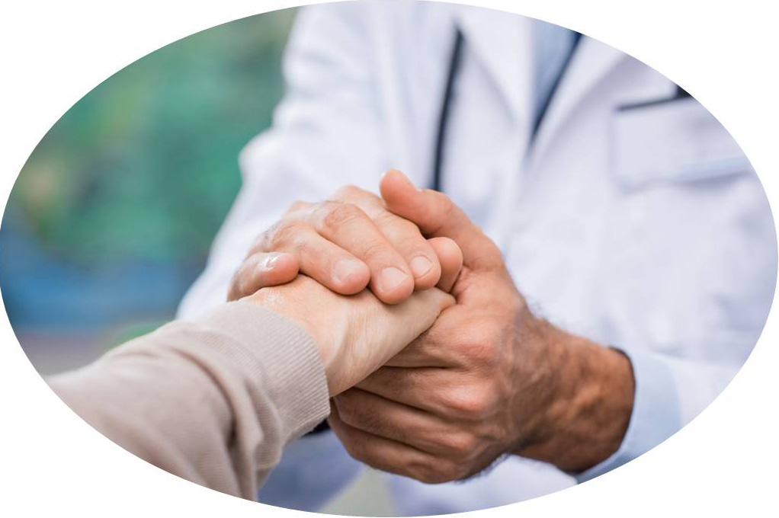
kongres@med.pr.ac.rs са назнаком ПРИЈАВА ЗА БАЛИНТ РАДИОНИЦУ са именом и презименом учесника, бр. телефона, е-маилом и бројем лиценце или на
бр. тел:

